17- 23 mei 2019
17 mei 2019 Marianne von Werefkin
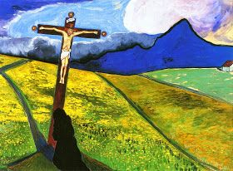
Omdat ik Jona bestudeer wilde ik graag als vanzelf een 'religieus' schilderij aanbieden en dat werd dit expressieve kleurrijke schilderij van een kruis in het open landschap.
Ik koos deze omdat het me ook aan 'mijn' schilderij doet denken. Je moet sterven aan je zelf om nieuw leven te ontvangen. Dat is een spirituele zekerheid in alle tradities en dat is mijns inziens ook de kern van symbool van het kruis. Sterven is dan niet alleen lijden en zwaar, maar ook vreugdevol en bevrijdend. Bevrijdend omdat we uit de horizontale cirkels van het onbegrepen lot worden uitgetild, symbolisch worden opgericht. Dat drukt dit schilderij voor mij allemaal uit. En het lot is niet (altijd zwaar) maar ook mooi en aantrekkelijk. Ook daar is het goddelijke als mysterie aanwezig en moet dus ook mooi zijn en geeft genieting en dat is goed. Alleen, het gaat niet om jou, maar om het voortdurende besef dat de schepping in al zijn hoeken en gaten verbonden verlangd te worden met de bron (in onze woorden met de/het Heilige) en dat jij eraan mag bijdragen dat dat gevraagd wordt. Dienstbaar leiderschap en dan sta je opgericht, heb je (even), misschien zonder dat je het weet, je egocentrisme afgelegd, en wordt in jou de aarde (jouw wereld) verbonden met die Bron, sterker dan ben jij en jouw wereld een in de eenheid van de Bron. Daarom vind ik dit schilderij waarin het opgerichte kruis in een prachtige ruimte staat als een centrum: de plek van verbinding, van meditatie.

18 mei 2019 William H. Hays, migration (linocut print)
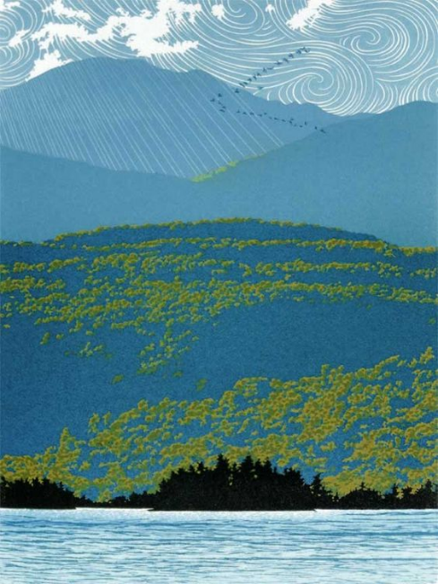
Dit Japans aandoend en verstild werk kan je zeker vullen met geluksgevoel. Je voelt het wonder dat je niet begrijpt en dat je niet in woorden kunt uitdrukken over de bergen die er zijn, het water in het meer, de bomen en bossen, bloemen, dieren, mensen. Het wonder van de vogeltrek waar eenzijnde met de godsnatuur in de wonderlijke saamhorigheid van de V-vorm samen de tocht wordt gegaan. Dan is er een innerlijk weten dat ondanks alle lelijkheid in de wereld en geweld in de natuur, dat alles tòch eindeloos goed is en dat we deel hebben aan een goddelijk plan. Dat wij in staat zijn ons daaraan (enigszins) te voegen daar ligt onze vrijheid in de keuze daartoe.

19 mei 2019
Nikolai Bogdanov-Belsky The Verbale Account, 1895
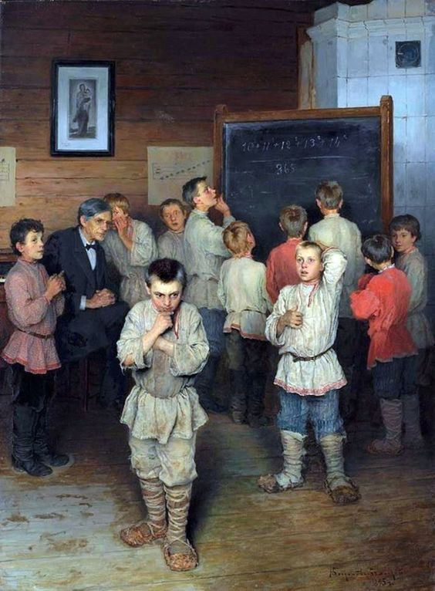
Dit schilderij trok mijn aandacht om meerdere redenen. Natuurlijk de inkijk die gegeven wordt in een ( plattelands?) school einde 19e eeuw in Rusland. Kleding van de kinderen, de plaats van de leraar en zijn gezag. Ik zie bij de leraar liefde voor zijn klas en hij krijgt er veel voor terug zo te zien. Dan de rekensom op het zwarte bord, die de kinderen kennelijk uit hun hoofd moeten oplossen in deze rekenles. Die is echt niet makkelijk en ik heb dus wel respect voor het niveau van dat onderwijs. (De uitkomst van de som is overigens: 2). Alle kinderen zijn bezig met die oplossing ieder op zijn manier. Ze vinden hun opdracht boeiend en zijn heel gemotiveerd. Dat is nu in de 21e eeuw hier wel anders. Bovendien zouden de kinderen van nu deze rekenopdracht niet kunnen oplossen zonder hulpmiddelen, daar ben ik wel zeker van. De schilder heeft dit allemaal gevarieerd en precies uitgedrukt: In de houding en vooral ook ogen van de jongens. Warme kleuren en de lichtinval geven een positieve sfeer.
20 mei 2019
Léon Spilliaert De was
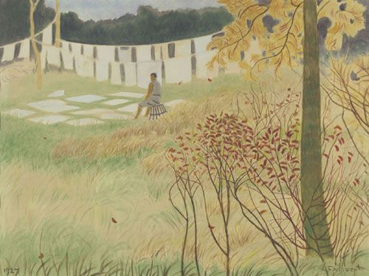
Maandag was vroeger 'in onze tijd' de wasdag. Dat is wel veranderd, nu we wasmachines en droogtrommels hebben. Leon Spilliaert heeft de wasdag in 1927 in dit schilderij vastgelegd. Hier gedaan door een dienstmeisje voor een gegoede familie en op een hele mooie dag. Wat opvalt is ook de hoeveelheid was. Het zijn allemaal lakens die te drogen hangen en ook op de bleekweide gelegd zijn. Teder in gefilterd licht geschilderd en je zou er bijna naar terug verlangen (als je de was tenminste niet zelf hoeft te doen). Hoe hebben mensen in zogenaamde achterbuurten in steden toch de was kunnen doen, het moet afschuwelijk behelpen zijn geweest?

21 mei 2019
Felix Nussbaum
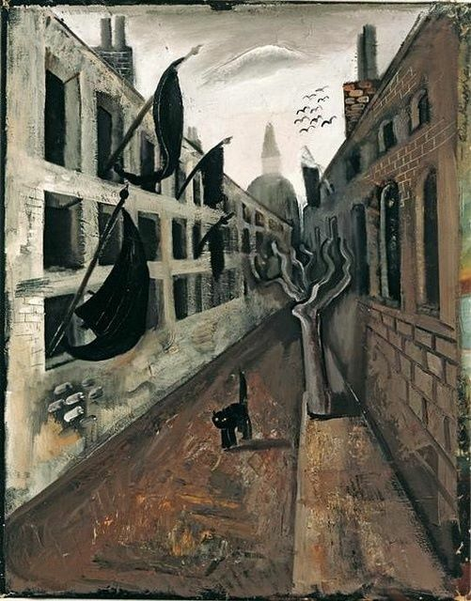
In dit schilderij van Nussbaum wordt een en al zwarte duisternis en doodse kwaad gevoeld. Vol symbolen van negativiteit. De verschrikking van het nazisme en Jodenvervolging. Hopelijk voor mens en wereld een voorbije feitelijkheid.
22 mei 2019 Emile Claus Capucines, 1901
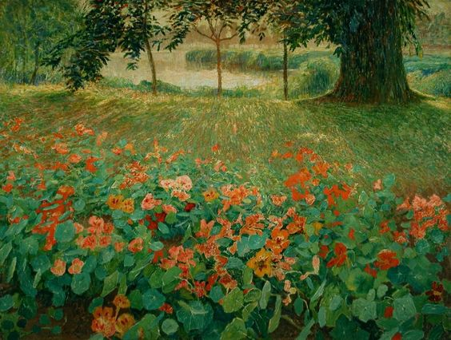

Na gisteren, de wandeling en de twee gesprekken op TV, kan ik natuurlijk vandaag niet anders dan Natuur naar jou sturen en dat werd dit schilderij.
We zien de aarding van een gigantische boom en daaronder en rondom groeiend aan haar wortels oostindische kers.Op de achtergrond zie je water, een brede beek met rijk begroeide oevers. Moet heerlijk zijn daar te wandelen en er deel van uit te maken.

23 mei 2019
Dit schilderij vind ik vooral kleursfeer heel aardig en dan de leuke titel. Als je de titel voor ogen hebt en je kijkt naar het schilderij dan ga je van alles associëren. Hoe dan ook met deze wachter kom je het paradijs echt niet in. (zie volgende pagina)

Walter Georgi (1871-1924) - The Keeper Of Paradise
